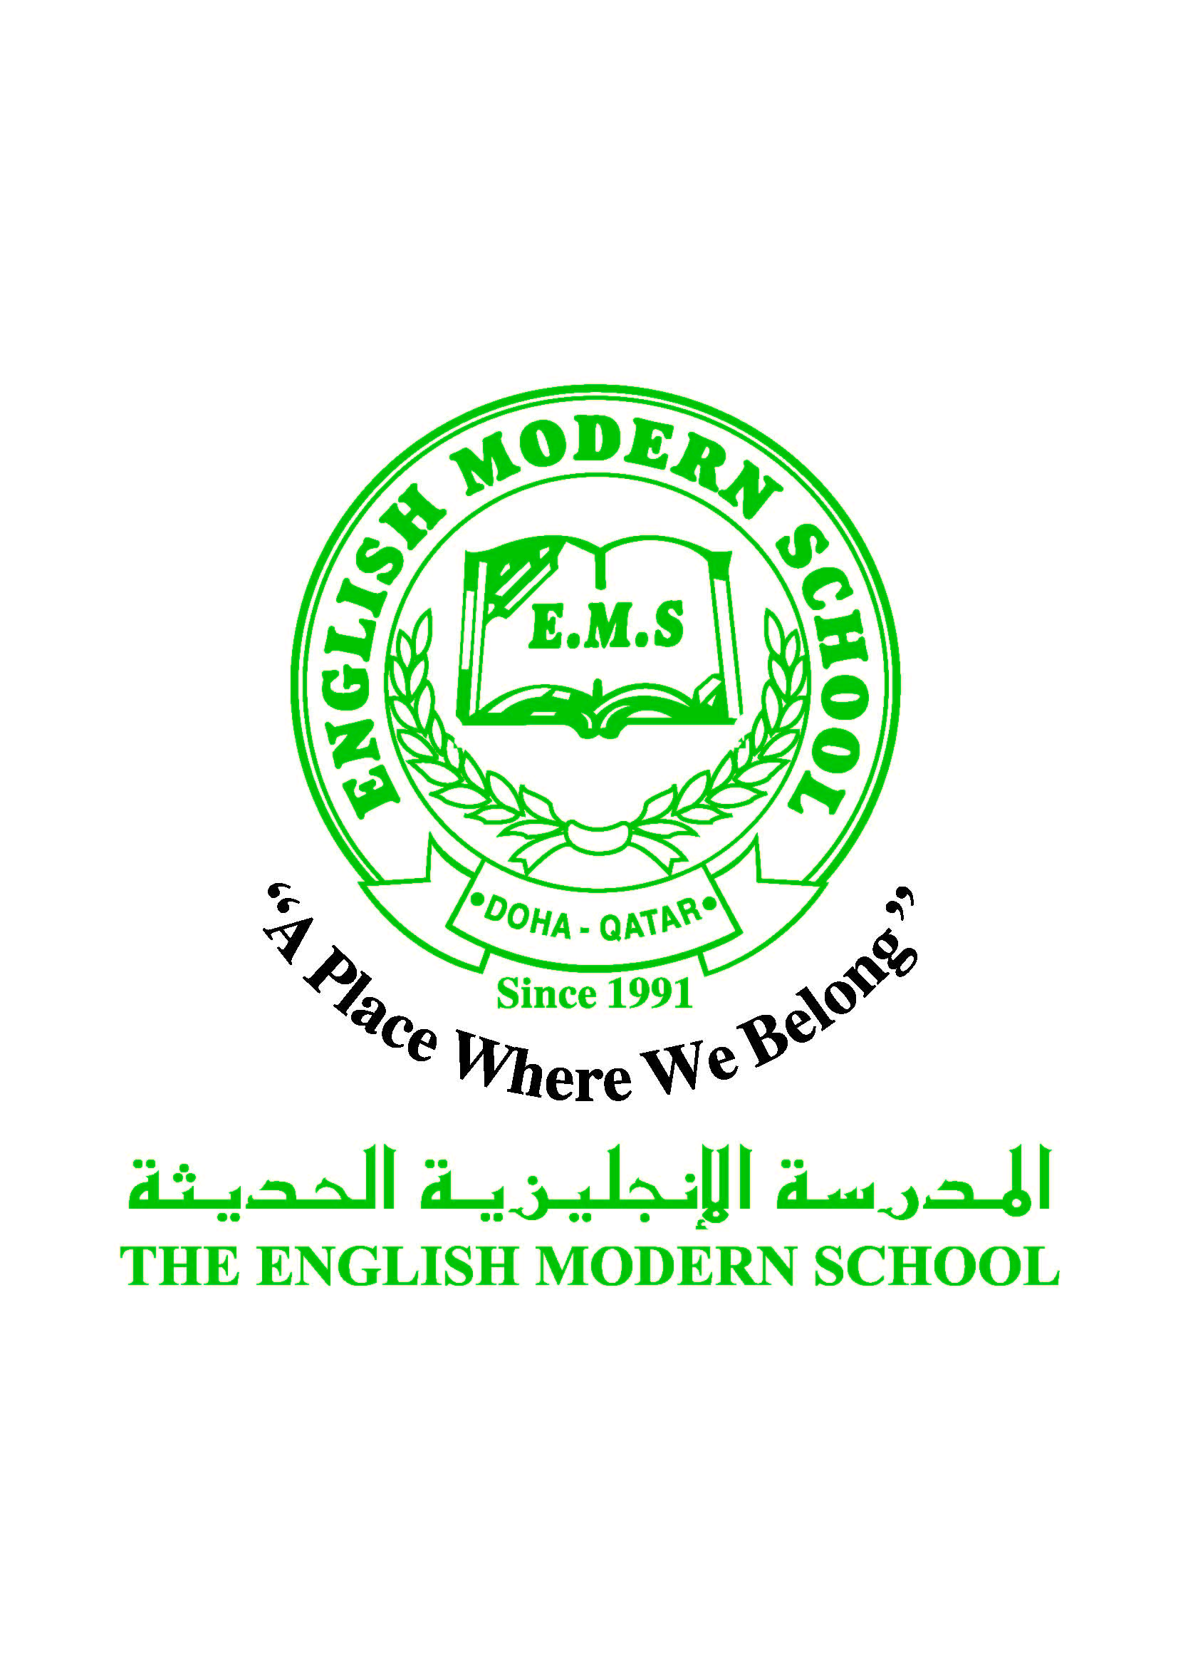
المدرسة الإنجليزية الحديثة قسمُ اللغة العربية 2016-2017
الصف الأول الابتدائي

الرسالة الاسبوعية للفترة من 19 / 2/ 2017 الى 23/ 2/ 2017
اللغة العربية
اليوم والتاريخ | الدرس/ النشاط | أعمال الصف | الواجبات
الأحد  19-2-2017 | تجريد حرف السين | الكتاب المدرسي ص23و24 | نسخ جملة حرف السين في دفتر الواجب(مرتان)  يتم تسليم الطالب ملزمة قراءة للفهم على أن يعيدها يوم الخميس
الإثنين  20-2-2017 | تابع تجريد حرف السين | 25 الكتاب المدرسي ص25و26 | ورقة عمل حرف السين
الثلاثاء  21-2-2017 | التحدث : التعبير عن الصور | على الطالب أن يعبر عن الصور التي يراها  الكتاب المدرسي ص16
الأربعاء  22-2-2017 | مهارات القراءة | التدريب رقم 19 | قراءة قصة من على موقع أقرأ بالعربي  وتلخيصها في دفتر القصص
الخميس  23-2-2017 | مهارات القراءة | التدريب رقم 20 | قراءة قصة من على موقع أقرأ بالعربي  وتلخيصها في دفتر القصص
التربية الإسلامية
اليوم والتاريخ | الدرس/ النشاط | أعمال الصف | الواجبات
من  الأحد  إلي  الخميس | الحصة الأولى: سورة المسد  زيارة إلى معرض الكتاب فالمدرسة | الكتاب المدرسي ص 19 | حفظ السورة
تاريخ قطر
اليوم والتاريخ | الدرس/ النشاط | أعمال الصف | الواجبات
من  الأحد  إلي  الخميس | الشيخ حمد بن خليفة آل ثاني

الكلمات البصرية
تِلْميذٌ | صَفٌّ | حِصَّةٌ | حَقِيبَةٌ | دَرْسٌ | جَرَسٌ

النشاط | موعد التنفيذ | ملاحظات
الإملاء | الأحد | من بعض الكلمات البصرية وكلمات درس القراءة
النسخ | الأحد (واجب منزلي) | نسخ جملة(استيقظ حسان مبكرا ، ورأى الشمس ساطعة.)(مرتان) في دفتر الواجب  نسخ الكلمات البصرية في البيت على مدار الاسبوع
التسميع | على مدار الأسبوع | تسميع سورة الكافرون و النصر
اختبار قصير
رحلة
زيارة مكتبة

